aphp  

 

DOSSIER CANDIDATURE

PARIS SANTE COCHIN

Phase 1 : Présélection

Dossier de Candidature

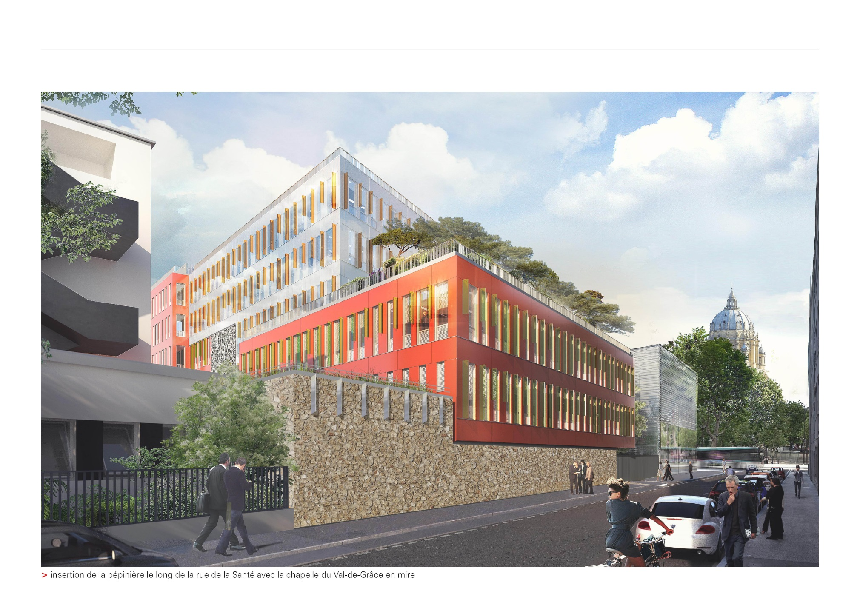

NOM DE LA SOCIETE :

NOM DU DIRIGEANT :

DOSSIER PRESENTÉ DANS LE CADRE DE :

LA PEPINIERE

Dossier à adresser au format PDF à l’adresse suivante : pepiniere@parisbiotechsante.org

***APPLICATION DU DROIT INDIVIDUEL POUR LE TRAITEMENT INFORMATISE D’INFORMATIONS NOMINATIVES***

*(art.27 de la loi N°78-17 du 6 janvier 1978)*

*Le dossier de candidature est disponible sous format WORD.*

*La confidentialité est garantie pour toutes les informations transmises, et ce par toutes les parties amenées à lire le présent dossier.*

*Vous disposez tout au long de cette procédure d’examen de votre dossier et conformément à la loi, d’un droit d’accès et de rectification des informations qui y sont contenues.*

*Les dossiers non retenus sont détruits, l’ensemble des intervenants demeurant tenu au respect de l’obligation de confidentialité susvisée.*

**FICHE DE SYNTHESE**

|  |  |
| --- | --- |
| **NOM DE LA SOCIETE** |  |
| **Adresse du siège social** |  |
| **Date de création** |  |
| **Forme juridique** |  |
| **Représentant**  **Nom et fonction dans l’entreprise** |  |
| **Secteur d’activité** |  |
| **Produit ou service définition** |  |
| **Caractère innovant** |  |
| **Marché** |  |
| **Composition du capital en % des catégories** |  |
| **Effectif actuel** |  |
| **Effectif à 4 ans** |  |
| **CA 2023 (ou dernier CA connu en précisant l’année)** |  |
| **Levées de fonds réalisées** |  |
| **Financements publics obtenus** |  |
| **Sources de revenus** |  |
| **Trésorerie au 30/09/2023** |  |
| **Surfaces demandées** |  |
| **Collaborations envisagées avec les équipes Cochin** |  |

**DOSSIER DE CANDIDATURE**

## COORDONNEES

|  |  |
| --- | --- |
| **Société** |  |
| **Nom** |  |
| **Prénom** |  |
| **Fonctions occupées** |  |
| **Adresse** |  |
| **Téléphone** |  |
| **Mail** |  |

## SECTEUR D’ACTIVITE

* **L’EQUIPE** (joindre les CV de l’équipe dirigeante)

Organigramme actuel (pièce jointe possible)

* **STRUCTURE JURIDIQUE DE L’ENTREPRISE et DATE DE CREATION**
  + **DECOMPOSITION ACTUELLE DU CAPITAL** les structures publiques, les financiers et les industriels doivent être indiqués ; les participations privées ne sont pas indispensables.

## DESCRIPTION DU PROJET

# **ORIGINE DU PROJET** : *DESCRIPTIF SUCCINCT DES DÉVELOPPEMENTS EFFECTUES ET ETAPES VALIDÉES A CE JOUR (1 page)*

# **DESCRIPTION DU PRODUIT, SERVICE OU PROCEDE, STADE DE DEVELOPPEMENT A CE JOUR** : (1 page)

# **CARACTERE INNOVANT** (20 lignes)

# **PROPRIETE INDUSTRIELLE** (20 lignes)

## PLAN DE DEVELOPPEMENT À 3 ANS

Tableau détaillant les grandes étapes de développement sur 3 ans, et pour chacune d’elles les emplois à créer par nature (plan de recrutement) et les partenariats/prestataires identifiés ou à identifier.

(1 page)

1. **ETUDE DU MARCHE**

* **TAILLE ACTUELLE DU MARCHE ET TENDANCE** (1 page)

#### **DEFINITION DU ou DES MARCHES CIBLE 2023 / 2024** (15 lignes)

* **ETUDE DE LA CONCURRENCE**

|  |  |
| --- | --- |
| **Concurrents directs** | **Concurrents indirects** |
|  |  |

* **POSITIONNEMENT DU OU DES PRODUITS, SERVICES OU PROCEDE ET AVANTAGES CONCURRENTIELS** (15 lignes)

**5. ETUDE COMMERCIALE OU MODELE ECONOMIQUE (3 ans)**

* **MODELE ECONOMIQUE ACTUEL ET ENVISAGE** (20 lignes)

##### **ACTIONS COMMERCIALES ET TYPE DE CLIENTS** (20 lignes)

* **OBJECTIFS COMMERCIAUX** (part de marché et son évolution)

##### **TABLEAU DE FINANCEMENT SUR 3 ANS**

Commentaires du tableau :

A partir du plan de développement présenté au point 3 ci-dessus, précisez les levées de fonds réalisées, les levées de fonds envisagées, le mode de calcul du chiffre d’affaires.

Préciser si vous envisagez une nouvelle levée de fonds, à quelle échéance et de quelle nature ?

* **PARTENARIATS ENVISAGÉS**

Indiquer ici ceux que vous avez identifiés et que vous souhaiteriez mettre en place mais également vos besoins auxquels pourraient répondre les experts issus des structures hospitalo-universitaires présentes sur le site de la pépinière, les plateformes de recherche sur le campus et hors du campus.

|  |  |  |
| --- | --- | --- |
| **Type** | **Organisme** | **Modalités** |
|  |  |  |

**6. BESOINS POUR LA PEPINIERE**

**CAHIER DES CHARGES :**

|  |  |
| --- | --- |
| **Nombre de m2 souhaités par typologie de locaux** |  |
| **Bureaux** |  |
| **Laboratoires L1 avec Sorbonne/sans Sorbonne** |  |
| **Laboratoires L2** |  |
| **Utilisez-vous de l’azote liquide ?** |  |
| **Nombre de tanks azote nécessaires** |  |
| **Nombre de frigos, - 80** |  |
| **Besoins en laverie** |  |
| **Nombre de postes de travail nécessaires en 2024/2025/2026/2027** |  |
| **Autres** |  |

**BESOIN D’ACCOMPAGNEMENT du DEVELOPPEMENT DE VOTRE ENTREPRISE :**

**Pour quel type d’actions ?**

**Que recherchez-vous en venant vous installer à la pépinière ?**

**Comment envisageriez-vous de participer à la vie du réseau des entreprises qui sont ou s’installeront dans la pépinière ?**

**Accepteriez-vous une mission de mentoring ?**  oui non

**ELEMENTS FINANCIERS ET PIECES A JOINDRE AU DOSSIER**

* BILAN, COMPTE DE RESULTAT et les annexes des deux derniers exercices écoulés
* PLAN DE TRESORERIE prévisionnel sur 1 an
* BUDGET PREVISIONNEL global de la structure pour 2024 et 2025
* EXTRAIT DE Kbis de moins de 3 mois ou Statuts en vigueur de la structure, datés et signés
* Photocopie de la pièce d’identité du responsable de la structure
* Coordonnées de la personne signataire : mail et portable
* Relevé d’Identité bancaire ou postal établi au nom de la structure
* Si locataire de bureaux ou locaux, les 3 dernières quittances de loyer